嘉義縣立梅山國民中學110學年度第一學期共同備課紀錄表
科目 | 國語文 | 日期 | 110.10.25 | 時間 |  | 13:10-13:55 | 地點 |  | 101教室
參加  人員 | 何俊儀老師 |  | 許曉菁老師
一、共備課程單元名稱：第一冊翰林版第四課
二、預計授課時間： 110.10.27
三、預定授課型式：(可複選)
傳統講述 ■ 主題活動 實驗活動 動手實作 分組合作學習
學習共同體 其他：_______________
四、授課地點：■一般教室 專科教室 體育場地 其他：____________
五、備課重點摘要：(例：教學目標、教學活動、教學資源…)
教學活動:1.請學生寫出可以每天反省或常常做不到又非常重要的事，藉以提醒自己
2.請學生寫出自己願意在孔門四科中歸類於哪一科，並說明原因

教學資源:1.準備粗的麥克筆，每位學生一枝
2.準備每位學生一張B4紙張，摺成四份
3.前三部分寫教學活動一的部分，第四部分寫教學活動二
4.學生可參考課本，或做討論。
六、學生學習成效評估方式：
1.將學生寫好的B4紙收回，自願及抽籤交替進行上台發表，重視表達能力的培養
2.藉以訓練孩子在日常的反思能力，提醒自己必須做到的品格鍛鍊

附件1

附件2
嘉義縣梅山國中110學年度教學活動設計單
（授課者填寫）
領域/科目 |  | 語文領域/國語文 |  | 設計者 |  |  | 呂善道
授課班級 |  | 1 年 1 班 |  | 公開授課時間 |  |  | 110年 10 月 27 日 第 三 節
單元名稱 |  |  | 論語選
設計依據
核心素養 | 總綱  核心素養 |  | AI身心素質語自我精進
 | 領域  核心素養 |  | 國-J-AI透過國語文的學習，認識生涯及生命的典範，建立正向價值觀，提高語文自學的興趣
學習重點 | 學習表現 |  | 學生可以清楚表達想法 |  | 學習目標 | 1.透過學習，讓學生了解個人品行在生活中的重要性。  2.經由學習，學生更清楚表達自己在生活中品德的實踐情形。
 | 學習內容 |  | 1.表現個人品格重點  2.於孔門四科中選擇重視的一科
教材來源 |  |  | 翰林版第一冊第四課
教學設備/資源 |  |  | 課本、B4空白紙張、彩色筆
教學活動設計
教學活動內容及實施方式(含教學策略) |  |  |  |  |  |  |  | 時間 | 評量內容(表現任務)
1.請學生將發下的影印紙寫下本課的中心德目，並呼應相關的名言佳句。  2.請學生主動分享所學。  3.請學生在影印紙的背面書寫孔門四科的哲人。  4.請學生將自己植入孔門四科中的其中一科，並寫下原因。  5.教師回饋。 |  |  |  |  |  |  |  | 10分鐘  10分鐘  3分鐘  10分鐘  12分鐘 | 1.寫完並檢查錯漏字  2.自願或抽籤上台發表  3.教師巡堂觀看  4.教師和學生聆聽與鑑賞  5.收回學生課堂所寫的內容，當作實作練習與評分。

附件3
嘉義縣梅山國中110學年度公開授課
同儕學習活動照片（觀課者協助拍攝）
公開授課教師: 呂善道 日期: 110年 10月 25日
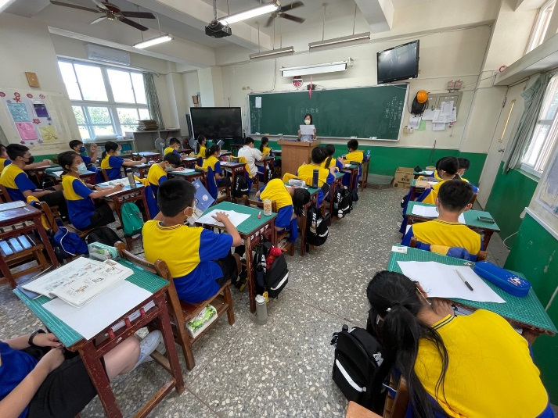 |  | 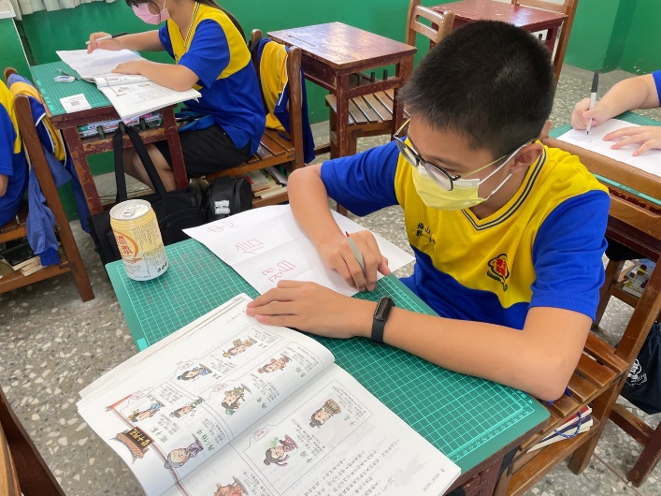
說明：老師講解課程，與活動內容。 |  | 說明：學生思考自己的稟賦與志趣。
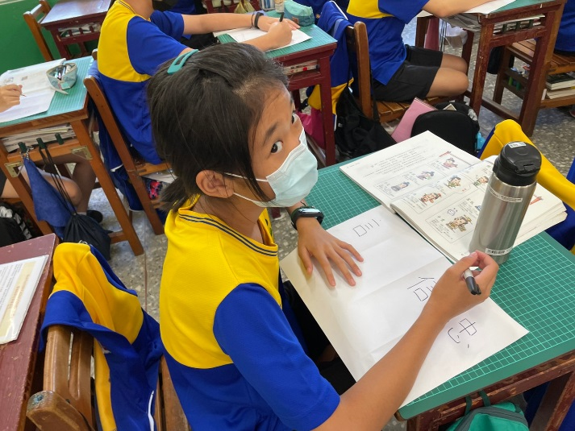 |  | 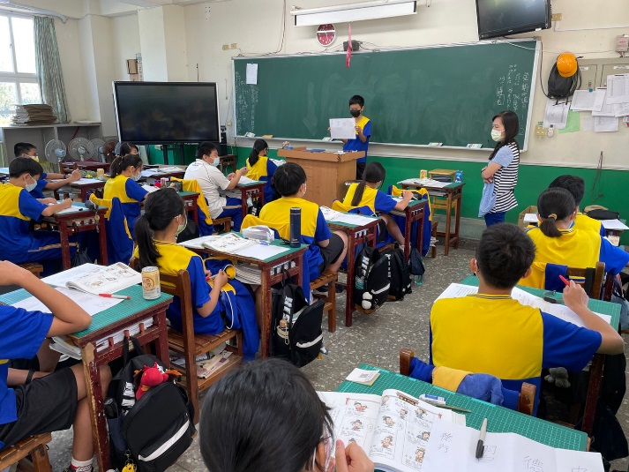
說明：學生試著釐清自己的性向。 |  | 說明：上台分享。

附件4-1
嘉義縣梅山國中110學年度梅山國民中學
校長及教師公開授課觀課紀錄表(觀課者填寫)
觀課教師 |  | 何俊儀 |  | 觀課日期 |  |  | 2021/11/25
授課教師 |  | 呂善道 |  | 授課班級 |  |  | 101
教學領域 |  | 國語文 |  | 教學單元 |  |  | 論語選
觀察重點--學生的學習情形
行為類別 |  |  | 觀察學生行為紀錄
 |  |  | 大部分學生投入 |  |  | 約半數學生投入 |  |  | 少部分學生投入
專心參與課堂活動 |  |  | █ |  |  | □ |  |  | □
回答問題 |  |  | █ |  |  | □ |  |  | □
練習技能(評量） |  |  | █ |  |  | □ |  |  | □
學生互相合作或討論 |  |  | █ |  |  | □ |  |  | □
★綜合評論：學生學習情形
學生樂於投入，雖然上台分享時略有生澀，但明顯感覺到知識的增長與學習的趣味。

觀察重點—教師的教學情形
序號 | 檢核項目 |  |  |  | 優良 |  |  | 普通 |  | 可改進
1 | 清楚呈現教材內容 |  |  |  | █ |  |  | □ |  | □
2 | 運用有效教學技巧 |  |  |  | █ |  |  | □ |  | □
3 | 應用良好溝通技巧 |  |  |  | █ |  |  | □ |  | □
4 | 適時檢視學習成效 |  |  |  | █ |  |  | □ |  | □
5 | 維持良好的班級秩序以促進學習 |  |  |  | █ |  |  | □ |  | □
6 | 營造積極的班級氣氛 |  |  |  | █ |  |  | □ |  | □
7 | 其他： |  |  |  | █ |  |  | □ |  | □
★綜合評論：教師教學的優點及待改進之處
優點：講解清楚，含括手寫與活動的部分，讓學生動手參與，思考自己若在孔子席下，將會是哪種類別。非常有趣，結合現代，並且上接春秋。

待改進之處：無。

附件3
嘉義縣梅山國中110學年度公開授課
同儕學習活動照片（觀課者協助拍攝）
公開授課教師: 呂善道 日期: 110 年 10 月 27 日
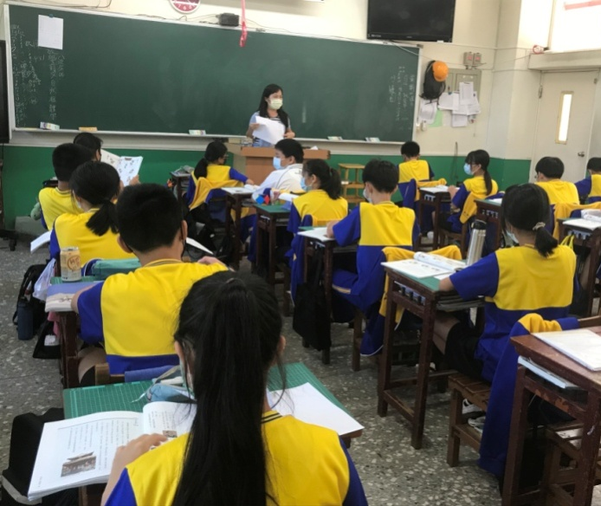 |  | 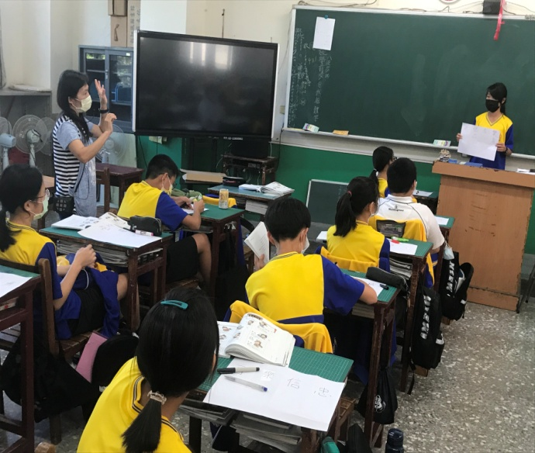
說明：教師講解課程活動進行方式 |  | 說明：教師根據學生報告內容適時給予指導  和回饋
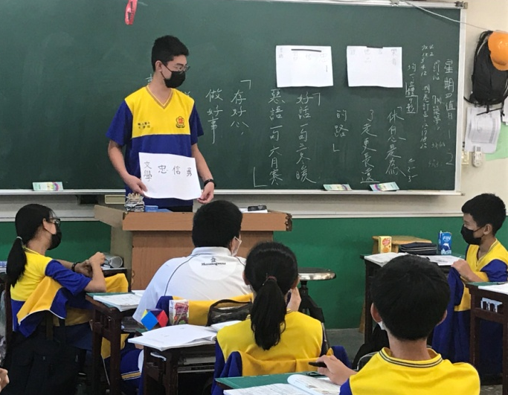 |  | 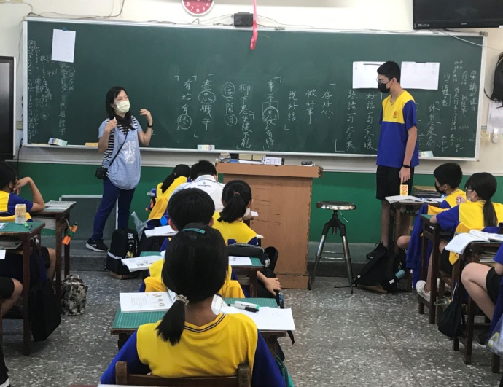
說明：學生上台分享自己的答案，並在教師  的引導下，表達出更完整的想法 |  | 說明：教師整合學生發表之內容，並補充名  言佳句呼應所學學生

附件4-2
嘉義縣梅山國中110學年度梅山國民中學
校長及教師公開授課觀課紀錄表(觀課者填寫)
觀課教師 |  | 許曉菁 |  | 觀課日期 |  |  | 110.10.27
授課教師 |  | 呂善道 |  | 授課班級 |  |  | 一年1班
教學領域 |  | 語文-國語文 |  | 教學單元 |  |  | 論語選
觀察重點--學生的學習情形
行為類別 |  |  | 觀察學生行為紀錄
 |  |  | 大部分學生投入 |  |  | 約半數學生投入 |  |  | 少部分學生投入
專心參與課堂活動 |  |  | ■ |  |  | □ |  |  | □
回答問題 |  |  | ■ |  |  | □ |  |  | □
練習技能(評量） |  |  | ■ |  |  | □ |  |  | □
學生互相合作或討論 |  |  | ■ |  |  | □ |  |  | □
★綜合評論：學生學習情形
1.學生積極參與課程，反應熱絡
2.學生在台上尚能大方地分享自己的答案，並和教師及同學互動
3.學生能在教師的諄諄善誘下，更清楚完善地表達想法
4.學生善用筆記，紀錄課堂所學，還能融會貫通平時所記所背之名言佳句，表現舉一
反三的能力

觀察重點—教師的教學情形
序號 | 檢核項目 |  |  |  | 優良 |  |  | 普通 |  | 可改進
1 | 清楚呈現教材內容 |  |  |  | ■ |  |  | □ |  | □
2 | 運用有效教學技巧 |  |  |  | ■ |  |  | □ |  | □
3 | 應用良好溝通技巧 |  |  |  | ■ |  |  | □ |  | □
4 | 適時檢視學習成效 |  |  |  | ■ |  |  | □ |  | □
5 | 維持良好的班級秩序以促進學習 |  |  |  | ■ |  |  | □ |  | □
6 | 營造積極的班級氣氛 |  |  |  | ■ |  |  | □ |  | □
7 | 其他： |  |  |  | □ |  |  | □ |  | □
★綜合評論：教師教學的優點及待改進之處
1.將課程內容結合生活，拉近學生和經典的距離
2.能從學生的分享中，了解學生的想法和觀念，適時給予鼓勵、提醒或反思的機會
3.要求學生筆記課堂中補充的名言佳句，仔細講解完並帶領學生反覆誦讀，除了能增
加學生課外知識，也提供了很好的作文素材

附件5
嘉義縣110學年度梅山國民中學
校長及教師公開授課自評表（授課者填寫）
授課教師 | 呂善道 | 授課班級 | 1 年 1 班
教學領域 | 國中國語文第一冊 | 教學單元 | 第四課論語選
教學活動  內容簡述 | 1.讓學生把課文中的主只用一個字析出，再請學生用相關的名言佳句應和之。  2.請學生舉出自己最重視的其中一個德目，並說明原因。  3.將孔門四科的德目標出，再請學生將自己歸類為其中一科，使學生更加重視自我價值。
學生表現  學習目標  達成情形 | 1.學生上台發表自己最重視德目，強化道德觀念。  2.重視主旨明確化，以及表達能力的培養。
觀課教師  回饋心得 | 1.孔門四科的今昔輝映，提升學生自我感覺及自信心。  2.可以看出班上同學偏向重視的道德取向。
授課教師  自我省思 | 1.其它德目的培養與建立亦屬重要，應在課堂略施教育。  2.應讓學生有截長補短的機會與表達。

